|  |  |  |
| --- | --- | --- |
| DATUM:  10.12.2018 | SPŠ A VOŠ CHOMUTOV | TŘÍDA: A3 |
| ČÍSLO ÚLOHY: 16 | MĚŘENÍ VA CHARAKTERISTIK POLOVODIČŮ | JMÉNO: Lukáš Runt |

**ZADÁNÍ:** Změřte a zakreslete VA charakteristiku diod a vypočítejte dobu zotavení.

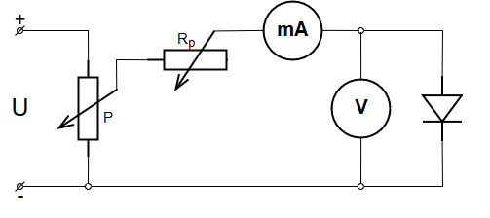**SCHÉMA ZAPOJENÍ:**

1. 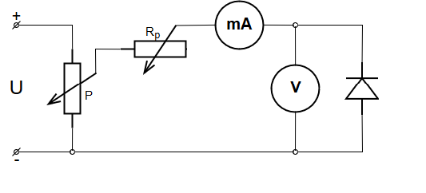Měření v propustném směru b) Měření v závěrném směru

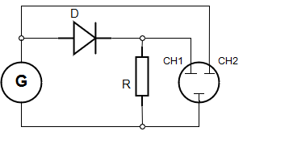c) Měření doby zotavení

**POUŽITÉ PŘÍSTROJE:**

|  |  |  |  |
| --- | --- | --- | --- |
| NÁZEV | OZNAČENÍ | ÚDAJE | INV.ČÍSLO |
| Zdroj | U | 0-20V/0-1A | LE2 5004 |
| Zdroj | U | 0-200V/0-70mA | LE2 1795 |
| Generátor | G | GX 240 0-20V, 0-2MHz | LE3 45 |
| Osciloskop | - | OX 722 Metrix | LE2 53 |
| Ampérmetr | mA | 0-6A D:\C\Dokumenty\ke škole\Třeťák\Měření\16. Úloha - Měření VA charakteristik a doby zotavení polovodičových diod\DC.png | LE1 2311/19 |
| Voltmetr | V | 0-600V D:\C\Dokumenty\ke škole\Třeťák\Měření\16. Úloha - Měření VA charakteristik a doby zotavení polovodičových diod\DC.png | LE1 2315/30 |
| Odporová dekáda | R | 0,1 – 11111,1Ω | LE1 2206 |
| Reostat | P | 100Ω/1,8A | LE 5085 |
| Reostat | Rp | 17Ω/5,5A | LE1 332 |
| Reostat | P | 10000Ω/0,25A | LE1 407 |
| Ochranný odpor | Rp | 400Ω-150kΩ | - |
| Dioda | D | GA 203 IFAV=20mA, URWM=60V | - |
| Dioda | D | KY 702F IFAV=0,7A, URWM=150V | - |

**TEORIE**: Při měření propustného směru si zjistíme IFAV (maximální dovolený proud), Proud je v tomto směru poměrně velký, naopak napětí je zde poměrně malé. Odpor diody je zde také celkem malý. Před dosažení prahového napětí narůstá více napětí, po dosažení prahového napětí dojde k prudkému nárůstu proudu a napětí už se skoro nemění.

Při měření závěrného směru si zjistíme URWM (maximální dovolené napětí), Napětí se v tomto směru poměrně velké, naopak proud je zde velice malý, protože je zde mnohem větší odpor (kΩ-MΩ) . URWM nesmíme překročit aby nedošlo k průrazu.

Doba zotavení je doba za kterou dioda po změně polarity anodového napětí obnoví svou izolační schopnost, značí se trr. Tato doba souvisí s procesy probíhajícími v PN přechodu při komutaci (komutace je u polovodičů přechod z propustného stavu do nepropustného stavu). Její trvání závisí na materiálu a technologickém provedení diody. Nejkratší dobu zotavení mají Schottkyho diody a diody ze sloučeniny GaAs (řádově 10-12 s).

**POSTUP:** a) VA charakteristika

1) Najdeme v katalogu dle typu diody údaje potřebné pro měření

2) Zapojíme obvod pro měření diody v propustném směru

3) Nastavíme v obvodu proud IFAV a postupně snižujeme proud a zapisujeme napětí

4) Jakmile se dostaneme UF pod hodnotu prahového napětí, nastavujeme napětí a odečítáme proud

5) Po změření propustného směru zapojíme obvod závěrného směru

6) Nastavíme v obvodu napětí URWM a postupně ho snižujeme

7) Z naměřených hodnot nakreslíme graf

b) Doba zotavení diody

1) Zapojíme obvod pro měření doby zotavení

2) Zapneme generátor a nastavíme vhodnou frekvenci a osciloskop, který nastavíme tak, aby byla vidět 1-2 periody

3) Vyfotíme si obrázek z osciloskopu a vypočítáme dob

|  |  |  |  |
| --- | --- | --- | --- |
| KY 702F | | | |
| Propustný směr | | Závěrný směr | |
| I [mA] | U [V] | U [V] | I [mA] |
| 700,0 | 1,04 | 150 | 0,127 |
| 600,0 | 0,98 | 140 | 0,118 |
| 500,0 | 0,94 | 120 | 0,101 |
| 400,0 | 0,90 | 100 | 0,169 |
| 300,0 | 0,86 | 80 | 0,134 |
| 200,0 | 0,83 | 60 | 0,102 |
| 150,0 | 0,82 | 40 | 0,068 |
| 100,0 | 0,78 | 20 | 0,169 |
| 50,0 | 0,74 | 10 | 0,086 |
| 2,6 | 0,60 |  |  |
| 0,075 | 0,40 |  |  |

**HODNOTY:**

|  |  |  |  |
| --- | --- | --- | --- |
| GA 203 | | | |
| Propustný směr | | Závěrný směr | |
| I [mA] | U [V] | U [V] | I [mA] |
| 20,0 | 0,430 | 60 | 1,500 |
| 18,0 | 0,425 | 55 | 1,000 |
| 16,0 | 0,410 | 50 | 0,666 |
| 14,0 | 0,405 | 45 | 0,520 |
| 12,0 | 0,400 | 40 | 0,395 |
| 10,0 | 0,380 | 35 | 0,290 |
| 8,0 | 0,370 | 30 | 0,210 |
| 6,0 | 0,350 | 20 | 0,225 |
| 4,0 | 0,325 | 10 | 0,095 |
| 2,4 | 0,300 |  |  |
| 0,7 | 0,250 |  |  |
| 0,4 | 0,200 |  |  |
| 0,1 | 0,100 |  |  |

Doba zotavení GA 203 při f=100kHz je minimální tudíž nezměřitelná s použitým osciloskopem

Doba zotavení KY 702F při f=100kHz je trr=2,6ms, ta=1,5ms, tb=1ms

**GRAF:**

M: 1dílek ≅ 5mA

M: 1dílek ≅ 10V

IR [mA]

IF [mA]

UR [V]

UF [V]

M: 1dílek ≅ 1mA

M: 1dílek ≅ 1V

IF [mA]

UR [V]

UF [V]

IR [mA]

M: 1dílek ≅ 100mA

M: 1dílek ≅ 30V

IR [mA]

UR [V]

UF [V]

IF [mA]

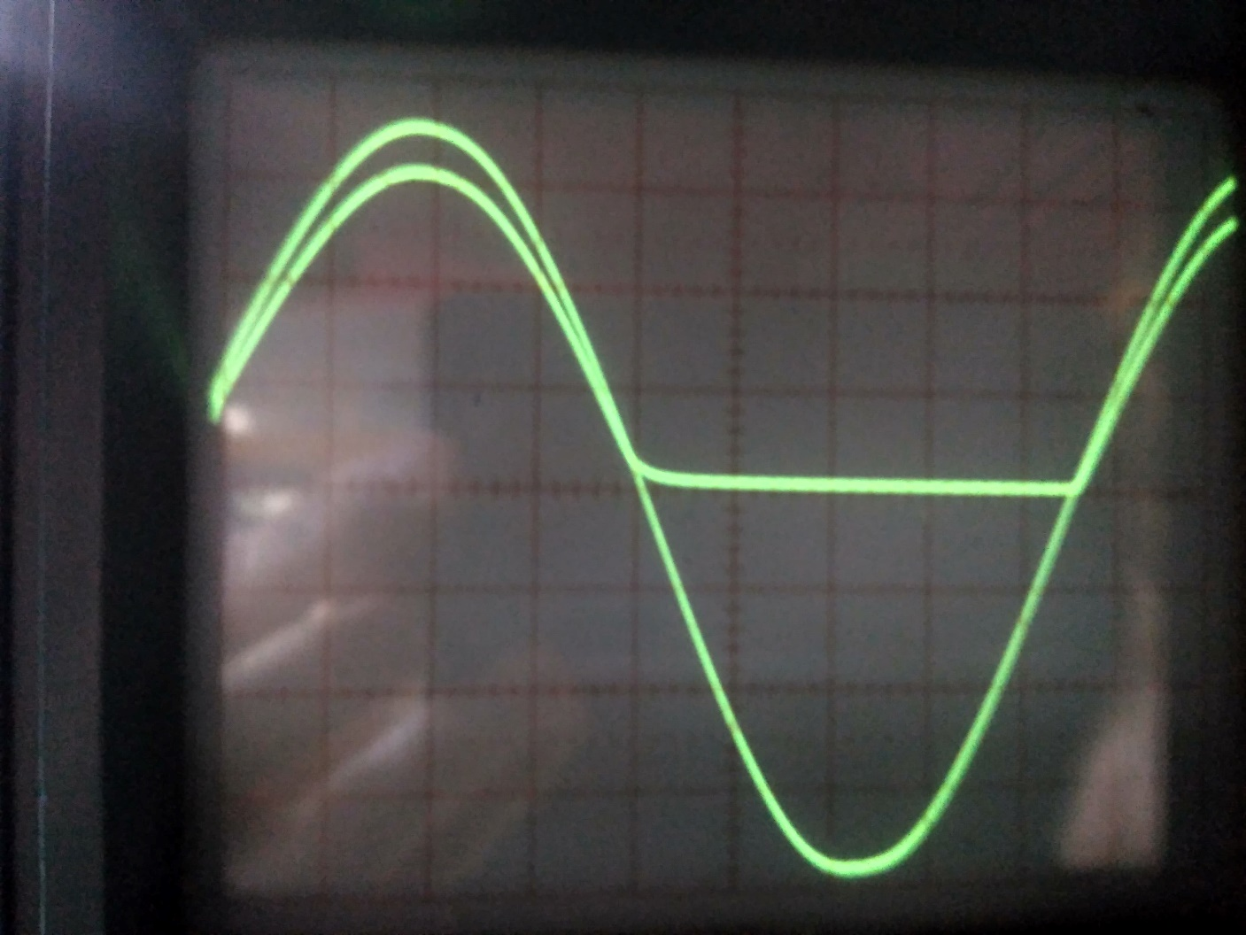

M: 1dílek ≅ 1ms

M: 1dílek ≅ 2V

ta

M: 1dílek ≅ 1mA

M: 1dílek ≅ 1V

IR [mA]

UR [V]

UF [V]

M: 1dílek ≅ 1ms

M: 1dílek ≅ 2V

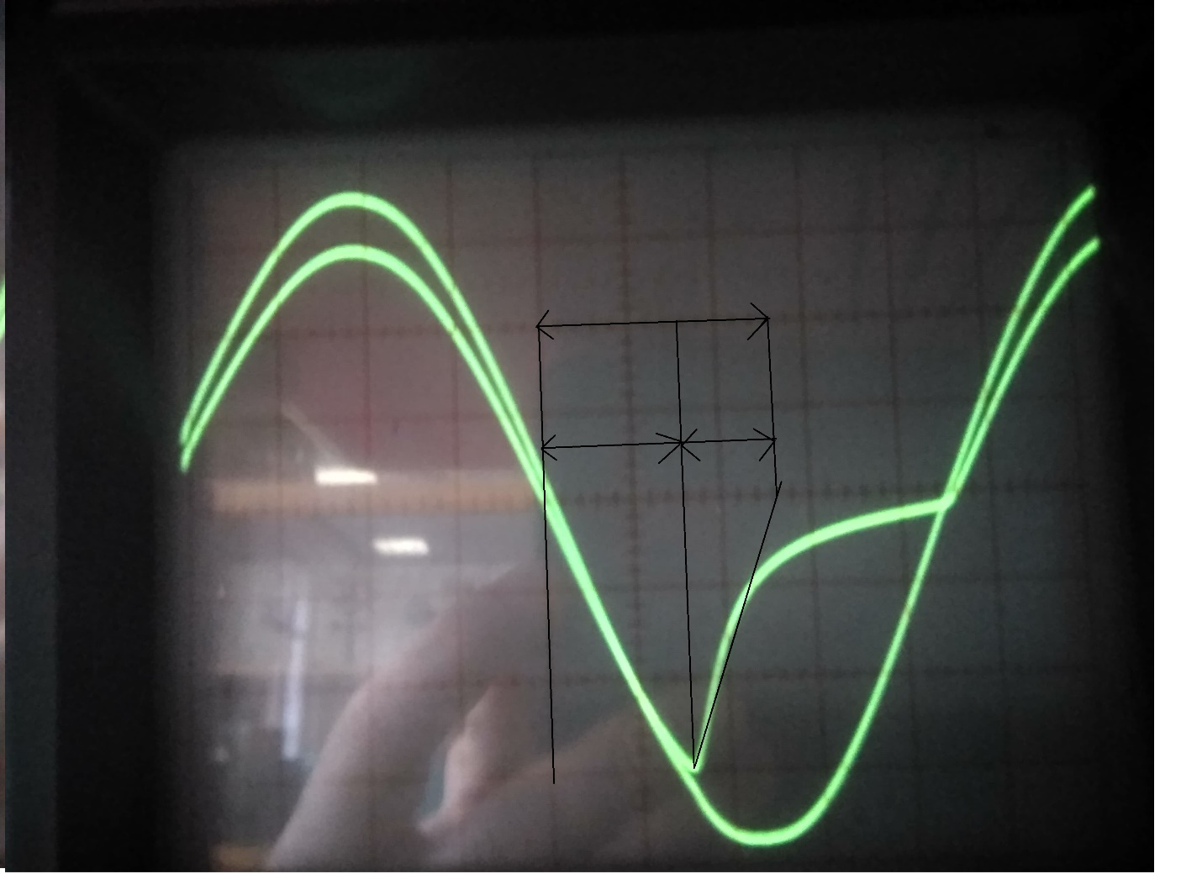

tb

ta

trr

**ZÁVĚR:** Při měření jsem si poprvé vyzkoušel práci s katalogem, zjistil jsem jaký průběh má dioda a co je to doba zotavení. Z měření je patrné že germaniová dioda má mnohem menší dobu zotavení než dioda křemíková, je tedy vhodnější do obvodů s větší frekvencí a malým proudem, křemíková dioda snese větší proud, bude tedy použita v obvodech se střední frekvencí a středně velkým proudem.